ESCUELA NORMAL DE EDUCACIÓN PREESCOLAR DEL ESTADO DE COAHUILA

Licenciatura en educación preescolar

Ciclo 2020-2021 Sexto semestre



**Materia: Bases legales y normativas de la educación básica.**

**Maestro: Arturo Flores Rodríguez**

**Tema:** reseña de videos

**Unidad II Responsabilidades legales y éticos del quehacer profesional.**

**Alumna:** Dulce Nelly Pérez Núñez. **N#:** 11

**Grado**: 3 **sección:** “B”

**Competencias:**

* Integra recursos de la investigación educativa para enriquecer su práctica profesional, expresando su interés por el conocimiento, la ciencia y la mejora de la educación.
* Actúa de manera ética ante la diversidad de situaciones que se presentan en la práctica profesional.

Saltillo Coahuila México

9 de mayo de 2021

**“Un buen maestro sabe que en todo ser humano hay grandeza”**

Mario Alonso Puig

<https://www.youtube.com/watch?v=fYSXb2n8Q5I&t=198s>

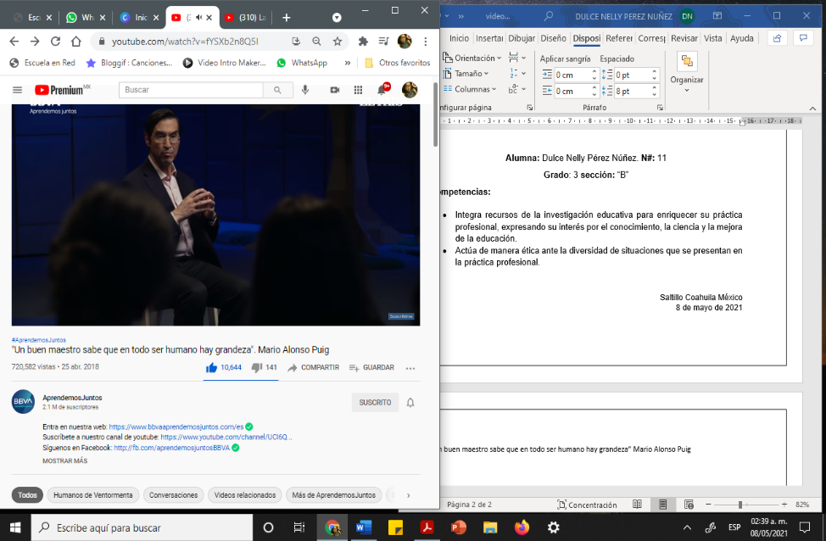En este video el cirujano Mario Alonso habla sobre la historia de Benjamín Carson, quien es el mejor neurocirujano infantil de Estados Unidos.

Comenta los orígenes de Ben, una persona de color que desde pequeño se enfrenta a las dificultades de la vida y de las circunstancias de los años 50 cuando el racismo y clasismo eran bien aceptados en Detroit, Estados Unidos.

Comenta que empezó a destacar por las actitudes negativas y violentas, pasando las tardes viendo T.V., hasta que un día su madre les obligo a leer dos libros por semana y a hacer resúmenes o síntesis, el premio era poder ver la televisión algunas veces por semana.

En la escuela era catalogado como un niño problema por las bajas calificaciones que tenía, nadie creía en él. Pero un maestro de ciencias quien cree que en todo ser humano hay grandeza, potencial, y que la misión del maestro es ayudar a que ese potencia florezca.

El maestro hace una pregunta, pero nadie sabe la respuesta, solo benjamín, quien por temor no quiere participar, pues quien iba a creer en el tonto de la clase, pero al final levanta la mano. Lejos del maestro de estereotipar le da la oportunidad de contestar, esto marco un antes y un después en la vida de Ben, lo que le hizo recuperar la confianza, ser mejor en la clase y así convertirse en el mejor neurocirujano infantil de Detroit en 1987.

**La realidad de la música en Oaxaca México**.

Música Oaxaca oficial.

<https://www.youtube.com/watch?v=ONwAC_KfCXM&t=96s>

Presenta la trayectoria de Natanael Lorenzo Hernández, originario de Nejaipa de Madero, Oaxaca, quien se dedica a la música y actualmente es el Director del Instituto Intercultural Calmécac.

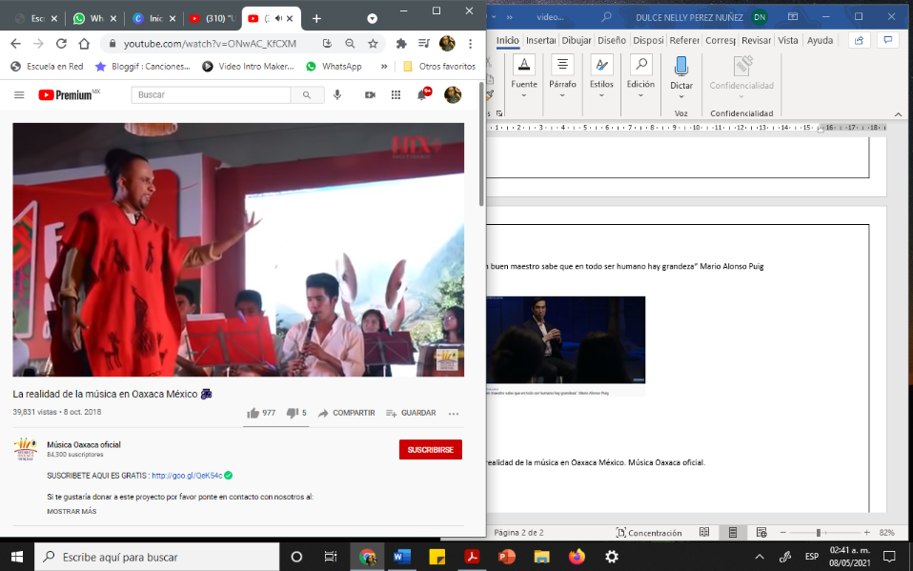Comenta el origen del instituto que es el hartazgo de músicos, pues en vez de crear más músicos, es mejor reforzar los aprendizajes que se tiene con otras vertientes como lo es el cine, la literatura, viajes interculturales, lo que le dio el sello al instituto e hizo que estudiantes de otras comunidades llegarán hasta San Juan del Río a estudiar.

Calmécac es una opción para que los jóvenes desarrollen inteligencia musical, formando seres humanos.

Esto les ha brindado oportunidades de sobresalir y romper con los estereotipos que se manejan en las comunidades.

Menciona las dificultades que se les han presentado, políticamente hablando y de inseguridad con la delincuencia organizada ha hecho de este proceso lento y difícil, pero las ganas de salir adelante han sido mayores y han convertido al instituto lo que es hoy.